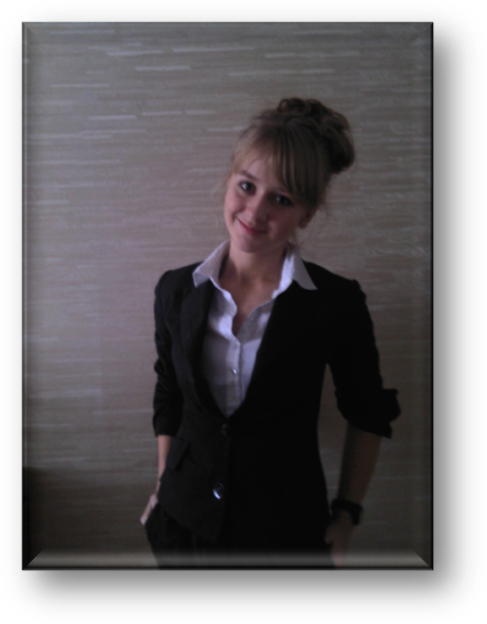
ПРЕЗИДЕНТ УЧЕНИЧЕСКОГО
САМОУПРАВЛЕНИЯ ШКОЛЫ

БУРЬКОВА ПОЛИНА
УЧЕНИЦА 8 А КЛАССА

Основной целью школьного самоуправления является: необходимость создания творческой и рабочей атмосферы учащихся в нашей школе, а также способствовать взаимодействию между классами по системе «Знаешь сам, помоги другому». Необходимо поднять статус школы в глазах школьного самоуправления района. Создать и утвердить ряд мероприятий с экологическим направлением. Только так о нас смогут узнать, о нас смогут услышать. Основной целью школьного самоуправления является: необходимость создания творческой и рабочей атмосферы учащихся в нашей школе, а также способствовать взаимодействию между классами по системе «Знаешь сам, помоги другому». Необходимо поднять статус школы в глазах школьного самоуправления района. Создать и утвердить ряд мероприятий с экологическим направлением. Только так о нас смогут узнать, о нас смогут услышать.

